**COMPORTAMIENTO DEL BLOQUE ESTRUCTURAL**

**DE LA FACULTAD DE COMERCIO EXTERIOR DE LA ULEAM DURANTE EL TERREMOTO DEL**

**16 DE ABRIL DE 2016**

**STRUCTURAL BEHAVIOR BLOCK OF THE FACULTY OF FOREIGN TRADE OF THE ULEAM**

**DURING THE EARTHQUAKE**

**OF 16 APRIL 2016**

**COMPORTEMENT STRUCTURAL DU BLOCK DE LA FACULTÉ DE COMMERCE EXTERIEUR DU SÉISME AU COURS ULEAM 16 AVRIL2016**

**Roberto Aguiar(1,2), Andrés Ferrín(3) y Michelle Pilligua(3)**

**(1)** Universidad de Fuerzas Armadas ESPE, Departamento de Ciencias de la Tierra y la Construcción, Av. Gral. Rumiñahui s/n. Valle de los Chillos, P.O.BOX: 171-5-231B, Ecuador, [rraguiar@espe.edu.ec](mailto:rraguiar@espe.edu.ec)

(2)Universidad Laica Eloy Alfaro de Manabí ULEAM, Centro de Investigaciones en Ingeniería Sísmica.

Av. Circunvalación-Vía a San Mateo, Manta, Ecuador

(3)Universidad Laica Eloy Alfaro de Manabí ULEAM, Facultad de Ingeniería. Carrera de Ingeniería Civil.

Av. Circunvalación-Vía a San Mateo, Manta, Ecuador

**RESUMEN**

Se presenta el análisis sísmico, mediante el Método Espectral, realizado al Bloque Estructural donde funciona la Facultad de Comercio Exterior de la Universidad Laica Eloy Alfaro de Manabí, ULEAM, ante el espectro de respuesta elástica obtenido en la ciudad de Manta del terremoto del 16 de abril de 2016.

Se obtienen desplazamientos laterales máximos y derivas de piso, las mismas que se analizan con el daño obtenido en los elementos no estructurales y estructurales. En base a las derivas de piso encontradas, que son mayores al uno por ciento y menores al dos por ciento **se debe realizar un estudio de reforzamiento de la estructura.** La mayor afectación se debe a una cisterna que probablemente se encuentra fisurada, pero no por efecto del terremoto, la misma que está causando daño en la estructura.

**Palabras Claves:** Facultad de Comercio Exterior de la ULEAM. Método Espectral. Terremoto del 16 de abril de 2016.

**ABSTRACT**

Seismic analysis is presented, by spectral Method, made to Structural block where the Faculty of Foreign Trade works in the “Eloy Alfaro” University of Manabí, ULEAM, and using elastic response spectrum obtained in the city of Manta by the earthquake of April 16, 2016.

They are obtained maximum lateral displacements and story drifts, the same that is analyzed with damage obtained in the nonstructural and structural elements. Based on the story drifts encountered, that are greater than one percent and less than two percent, **it should conduct a study to reinforce the structure**.

The major affectation it is due, probably to a cistern that is fissured, but no by the effect of the earthquake, the same that is causing damage to the structure.

**Keywords:** Faculty of Foreign Trade of the ULEAM. Spectral method. Earthquake of April 16, 2016.

**Résumé**

Analyse sismique présenté par la méthode spectrale, réalisée dans le bloc structurel où la Faculté du commerce extérieur de l'Eloy Alfaro Lay Université de Manabí fonctionne (ULEAM). Ce, avec le spectre de réponse élastique obtenue dans la ville de Manta dans le tremblement de terre du 16 Avril, ici 2016.

Déplacements latéraux maximums et dérives étage sont obtenus, ils ont discuté des dommages obtenus dans les éléments non structuraux et structurels. Selon les dérivés de plancher trouvés, qui sont plus d'un pour cent et deux pour cent inférieur devrait mener une étude pour renforcer la structure.

Les plus touchés en raison d'une citerne qui probablement est fissuré, mais pas l'effet du tremblement de terre, il cause des dommages à la structure.

**Mots-clés:** Faculté du commerce extérieur de l’ULEAM. Méthode spectrale. Tremblement de terre du 16 Avril, ici 2016.

1. **INTRODUCCIÓN**

El Ecuador tiene una superficie aproximada de 283.500 km2, ubicada en la región noroccidente de América del Sur y de aproximadamente 15 millones de habitantes; es un territorio activo sísmicamente, evidenciando esto con eventos como los terremotos de magnitud considerable como el de Esmeraldas (M=8.8) en 1906, Reventador (M=6.9) en 1987, Bahía de Caráquez (M=7.2) en 1998, entre otros (Ortiz, 2013).

Hernández (2007), manifiesta que los terremotos son fenómenos naturales que son impredecibles, catastróficos e inevitables por lo cual es necesario realizar planes de mitigación, códigos de construcción sismo-resistentes, escenarios sísmicos, etc., para esto, es necesario conocer de antemano las características de sismicidad de la zona (Rivadeneira *et al*. 2007).

El postulado anterior, pone a consideración la importancia del estudio de los fenómenos sísmicos y así tener una cultura de prevención de los mismos para evitar pérdidas materiales y humanas. Además también es de importancia conocer las características del suelo para determinar el movimiento de las ondas sísmicas en la superficie (Gómez, 2015).

El 16 de abril de 2016, se registró un terremoto en el Ecuador de magnitud 7.8, cuyo hipocentro de ubicó frente a Pedernales a 20 km de profundidad, que fue el resultado del desplazamiento de dos placas tectónicas: La Placa de Nazca que es una placa oceánica que se sumerge a la placa continental conocida como Placa Sudamericana (Instituto Geofísico, 2016)

El sismo, provocó réplicas ya que estas son muy comunes tras un sismo grande y disminuyen, así mismo con el tiempo en intensidad y frecuencia, estas han sido superficiales con magnitudes que varían de 3.5 a 6.8 en la escala de Richter (Instituto Geofísico, 2016). A continuación el mapa de distribución de las réplicas.

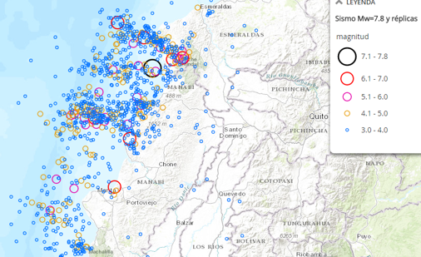

**Figura 1.** Réplicas del terremoto del 16 de abril de 2016 al 10 de Julio de 2016.

Este sismo desbastó poblados y ciudades de las provincias de Manabí y Esmeraldas, causando un gran número de pérdidas humanas y materiales. Zonas como Tarqui en Manta o la Pedro Gual en Portoviejo consideradas las Zonas cero de las respectivas ciudades. Comprobó que las estructuras como casas y edificios, fueron vulnerables debido a una cantidad de factores que fueron considerables y sinérgicas al momento de producirse el siniestro.

Por tanto, ahora que han ocurridos estos eventos, es necesario realizar prospecciones estructurales de infraestructura clave para las ciudades afectadas. Dentro de este parámetro la Universidad Laica “Eloy Alfaro” de Manabí, es un centro de educación superior importante para la Ciudad de Manta y para la Provincia de Manabí por lo cual en el presente estudio se enfocará a esta Universidad, especialmente a su Facultad de Comercio Exterior.

1. **FACULTAD DE COMERCIO EXTERIOR**



a)

b)

**Figura 2.** Fachadas de la Facultad de Comercio Exterior; a) vista frontal del bloque estructural; b) vista lateral del bloque estructural



**Figura 3.** Plantas del Bloque Estructural de Comercio Exterior; la primera figura pertenece a subsuelo que posee un muro en su parte posterior y lateral derecha.

El edificio de la Facultad de comercio exterior, es una estructura de cuatro pisos de hormigón armado, que antes del suceso del 16 de abril, presentaba un hundimiento en la parte frontal del mismo, el cual fue arreglado en su debido momento.

El bloque presenta irregularidad en todas sus plantas, así mismo se observa un muro en el primer piso en el lugar donde se encuentra ubicado, este fue convertido en diagonales rigidizadoras para efecto de cálculo, pero a pesar de lo antes ya mencionado, la estructura solo sufrió daños moderados en las paredes interiores.



a)

c)

d)

b)



**Figura 4.** Pórticos relevantes del Bloque Estructural; se presenta la geometría de la estructura que será analizada; a) y b) en su primer nivel presentan diagonales por presencia de muros y se muestra la irregularidades que tiene en pisos; b) y d) para efecto de análisis se colocaron apoyos móviles dado que en esos puntos tenemos vigas peraltadas sobre vigas bandas.

El Sistema constructivo utilizado es el siguiente: estructura, entrepiso, escaleras de hormigón paredes de mampostería de ladrillo y cubrimiento de cubierta con planchas lamínales de zinc. Se cuenta con varios tipos de columnas: en el primer y cuarto nivel secciones de 35/35, en el segundo nivel 2 tipos de columnas de 45/37 y de 37/37 y por ultimo un tercer nivel de 37/37. Las vigas son descolgadas con dimensiones de 30/55 cm en las transversales y de 25/35 cm en las de menor luz. Se destaca que el primer piso es un subsuelo, que no sube todos los pisos

En base a lo antes mencionado, se puede observar que no se cumple el concepto de columna fuerte y viga débil ya que las dimensiones encontradas de las vigas son mayores que las de las columnas. La cubierta de acero de lámina delgada está apoyada sobre vigas de hormigón armado que después del siniestro, presentan fraccionamientos en los elementos perimetrales.

1. **DAÑOS EN LA MAMPOSTERIA**

Los mayores daños ocurrieron en las paredes internas de la edificación, por lo cual en casi todos los niveles se optó por la rehabilitación de la edificación con paredes más livianas con GYPSUM como componente arquitectónico únicamente para las divisiones de ambientes , con el objetivo de aminorar el peso total de la estructura y así reducir las fuerzas sísmicas que afectan a la edificación, ya que como es bien conocido por todos los involucrados en el área de ingeniería civil, la mayoría del peso muerto total de la estructura es aportada por las paredes. Por otro lado, las demás técnicas de reforzamiento de mampostería no son aplicables debido a que el tipo de fractura de tensión diagonal severa.

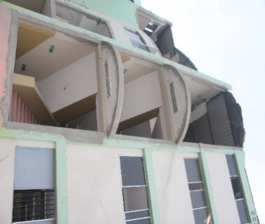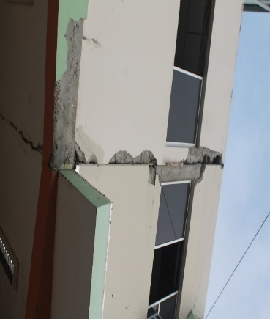

a)

b)

**Figura 5.** Daños en mampostería exterior e interior; a) daños en las paredes de descanso de la escalera y daño en el techado; b) daño en la junta de construcción entre la facultad de comercio exterior y economía por efecto del movimiento de los bloque durante el sismo.

1. **DAÑOS EN LAS VIGAS PERIMETRALES**

Por efecto del sismo uno de los daños mayormente observados fue el daño en las vigas perimetrales del último piso por efecto del movimiento de la estructura del techo. Por lo antes mencionado se analizó la estructura como cuerpo rígido y cubierta flexible.

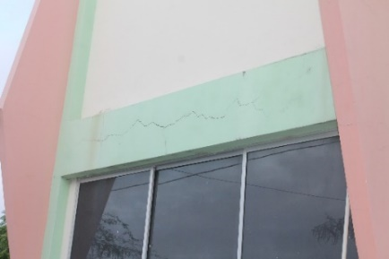

a)

b)

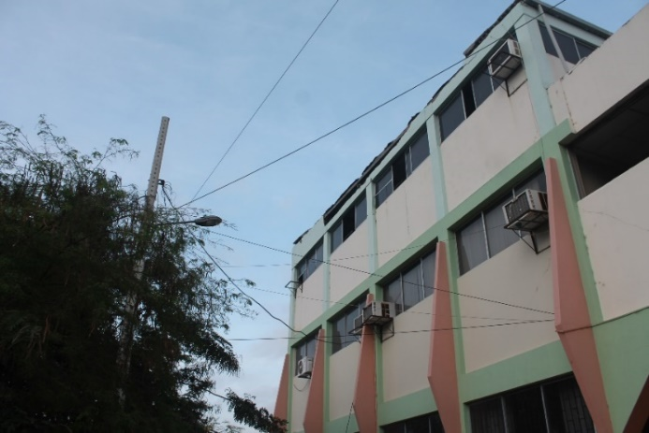

**Figura 6.** Agrietamiento en las vigas; a) daño en vigas perimetrales de la cubierta a) daño en vigas del segundo piso

1. **NUEVAS PAREDES CON GYPSUM**

Edificaciones que mostraban agrietamiento en paredes las cuales fueron resanadas, durante las siguientes replicas que se registraron a partir del sismo del 16 de abril muchas de ellas colapsaron total o parcialmente generando un riesgo para las personas que se encontrasen en esos momentos en la estructura en cambio las paredes que fueron reemplazadas con gypsum tuvieron el comportamiento esperado y no colapsaron.

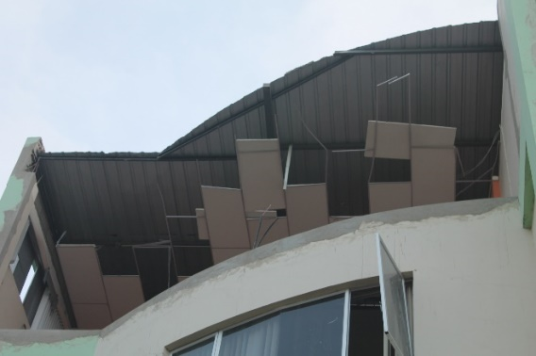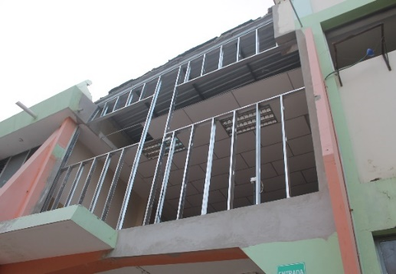

**Figura 7.** Arreglo en paredes; Colocación de estructura de Gypsum; Elementos verticales con perfiles G en tol de 1 mm, de espesor;

Espaciamiento de perfiles 41 cm.

Edificaciones que mostraban agrietamiento en paredes las cuales fueron resanadas, durante las siguientes replicas que se registraron a partir del sismo del 16 de abril muchas de ellas colapsaron total o parcialmente generando un riesgo para las personas que se encontrasen en esos momentos en la estructura en cambio las paredes que fueron reemplazadas con gypsum tuvieron el comportamiento esperado y no colapsaron.

1. **ESPECTROS DE ANÁLISIS**

Se obtuvieron registros sísmicos del terremoto del 16 A, en el sector de Umiña, que tiene un perfil de suelo tipo C. Los valores de PGA de las tres componentes sísmicas se indican en la tabla 1.

**Tabla 1** Aceleraciones máximasde los componentes E-W, N-S y V de los acelerogramas registrados en Manta durante el terremoto del 16 de abril de 2016

|  |  |  |
| --- | --- | --- |
| **Componente E-W**  **(cm/seg2)** | **Componente N-S**  **(cm/seg2)** | **Componente V**  **(cm/seg2)** |
| 397.12 | 514.26 | 162.06 |

A continuación se presenta los espectros obtenidos en la ciudad de Manta para el terremoto del 16 A, en la figura 8 a, y se compara con el espectro del NEC-15 en la figura 8 b, se observa que el espectro obtenido en Manta tiene ordenadas espectrales mayores que el recomendado por el NEC-15. Esta fue una de causas por el mal comportamiento que tuvieron las estructuras de Manta.

Si a esto se añade que se utilizan factores de reducción de las fuerzas sísmicas muy altos, se diseñaron las estructuras para fuerzas sísmicas muy bajas y por ende se tienen estructuras flexibles.

Se puede utilizar factores de reducción de las fuerzas sísmicas altos siempre y cuando la estructura tenga ductilidad, sobre resistencia y redundancia.

a)

b)

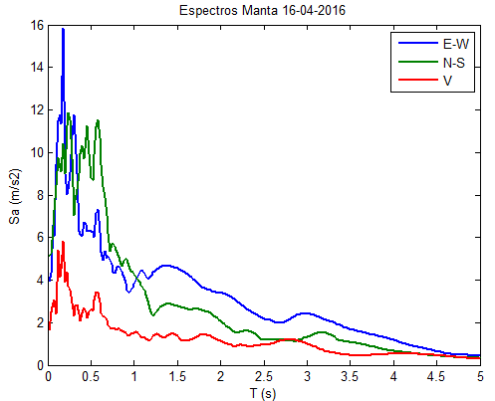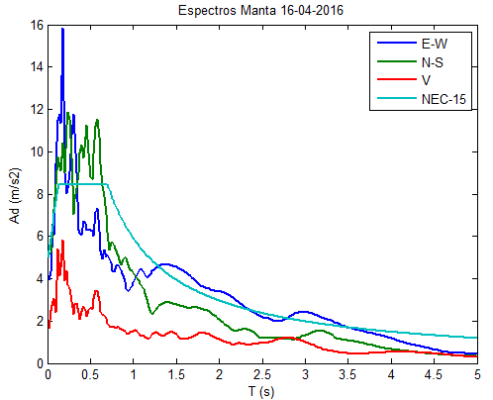

**Figura 8 a)** Espectros de Manta del terremoto del 16 A; **b)** Espectros del Terremoto 16 A y el de la NEC-15 para suelo tipo D.

1. **ANÁLISIS SÍSMICO** 
   1. **Análisis con paredes pesadas**

Los valores obtenidos se los realizo utilizando los pesos por metro que da la NEC 2015 en su capítulo de Cargas no sísmicas, sin embargo el valor que salta a relucir es el del primer nivel 1,63 tn/m^2 el cual responde a las siguientes aclaraciones, se cuenta con muros en la parte posterior y lateral izquierda de dicho nivel así mismo, el área de las losa es de 107,1 m2 y es menor al de los siguientes niveles.

**Tabla 2.** Cargas utilizadas para el cálculo y cargas obtenidas del bloque estructural analizado

|  |  |
| --- | --- |
| **VALORES USADOS** | |
| Peso específico del hormigón | 2,20 tn/m^2 |
| Peso específico del hormigón armado | 2,40 tn/m^2 |
| Enlucido | 0,03 tn/m^2 |
| Cerámica | 0,03 tn/m^2 |
| Mampostería | 0,25 tn/m^2 |
| Losa aligerada | 0,52 tn/m^2 |
| Cubierta metálica | 0,17 tn/m^2 |
| **RESUMEN DE CARGAS OBTENIDAS** | |
| Pisos | Cargas (tn/m2) |
| 4 | 0,23 tn/m^2 |
| 3 | 0,88 tn/m^2 |
| 2 | 0,94 tn/m^2 |
| 1 | 1,63 tn/m^2 |

En la **Tabla 3**, se presentan los desplazamientos laterales $q$ en cm y las derivas de piso $γ$ en porcentaje, que se produjeron a causa de cada una de las componentes de movimiento del suelo; tanto en sentido transversal como longitudinal se analizaron las componentes Este-Oeste (EW) y Norte-Sur (NS). En la última fila de la tabla se indica el período fundamental de la estructura.

**Tabla 3.** Resultados del análisis espectral de la estructura original, con mampostería pesada ante terremoto de Manta de 2016.

|  |  |  |  |  |  |  |  |  |
| --- | --- | --- | --- | --- | --- | --- | --- | --- |
|  | **Sentido Transversal** | | | | **Sentido Longitudinal** | | | |
| **Componente EW** | | **Componente NS** | | **Componente EW** | | **Componente NS** | |
| **Piso** | **𝑞** | **𝛾** | **𝑞** | **𝛾** | **𝑞** | **𝛾** | **𝑞** | **𝛾** |
| **(cm)** | **(%)** | **(cm)** | **(%)** | **(cm)** | **(%)** | **(cm)** | **(%)** |
| **1** | 0.17 | 0.05 | 0.25 | 0.08 | 0.92 | 0.28 | 1.40 | 0.43 |
| **2** | 2.49 | 0.70 | 4.26 | 1.21 | 2.96 | 0.62 | 4.66 | 0.99 |
| **3** | 5.54 | 0.92 | 9.49 | 1.58 | 6.11 | 0.95 | 9.62 | 1.51 |
| **4** | 7.09 | 0.47 | 12.14 | 0.80 | 8.42 | 0.70 | 13.23 | 1.09 |
| **T (seg)** | 0.5888 | | | | | | | |

La deriva máxima obtenida es de 1.58 % en el tercer piso, de la componente NS en sentido transversal, siendo este el que obtuvo mayor daño; y en el sentido longitudinal la deriva máxima obtenida es de 1.51 % en el tercer piso, de la componente NS . En la figura 9 se presentan mediante gráficos las derivas de cada uno de los pisos.

a)

b)

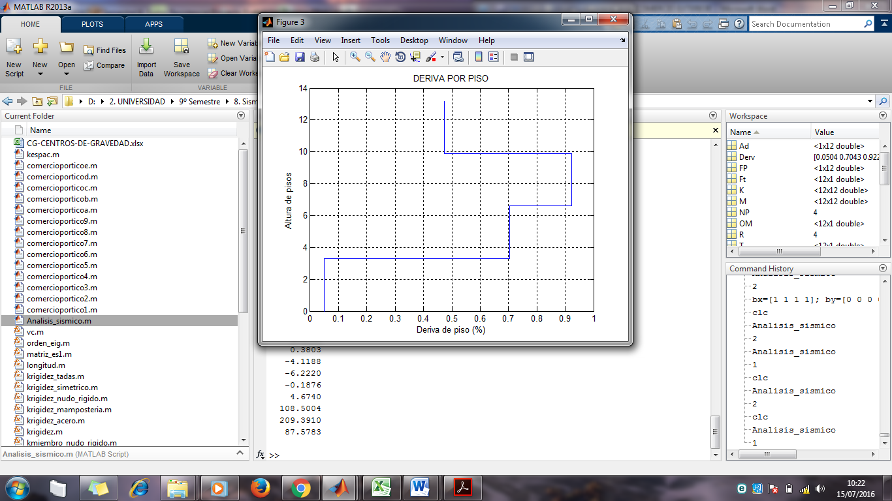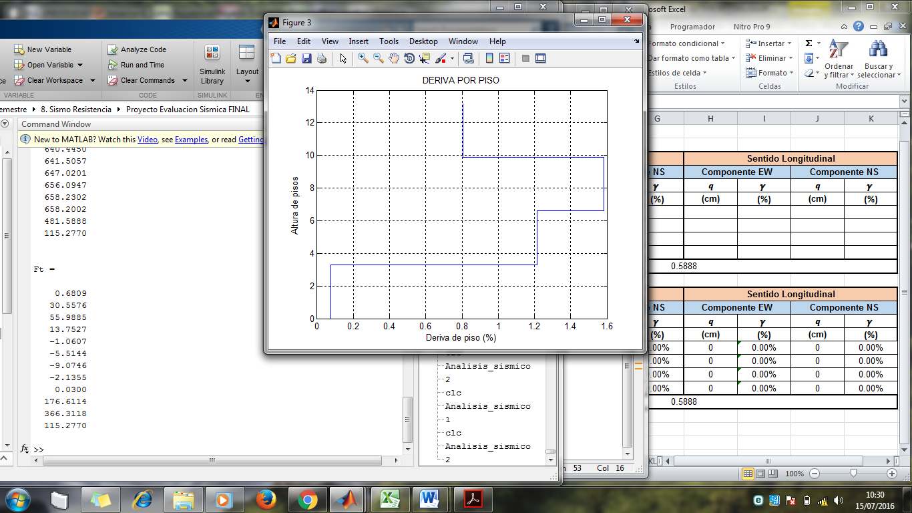

d)

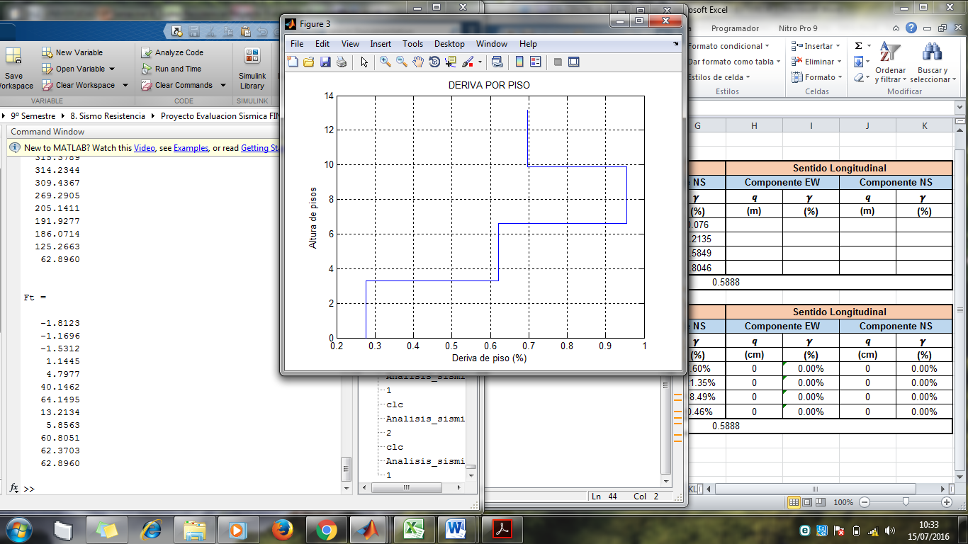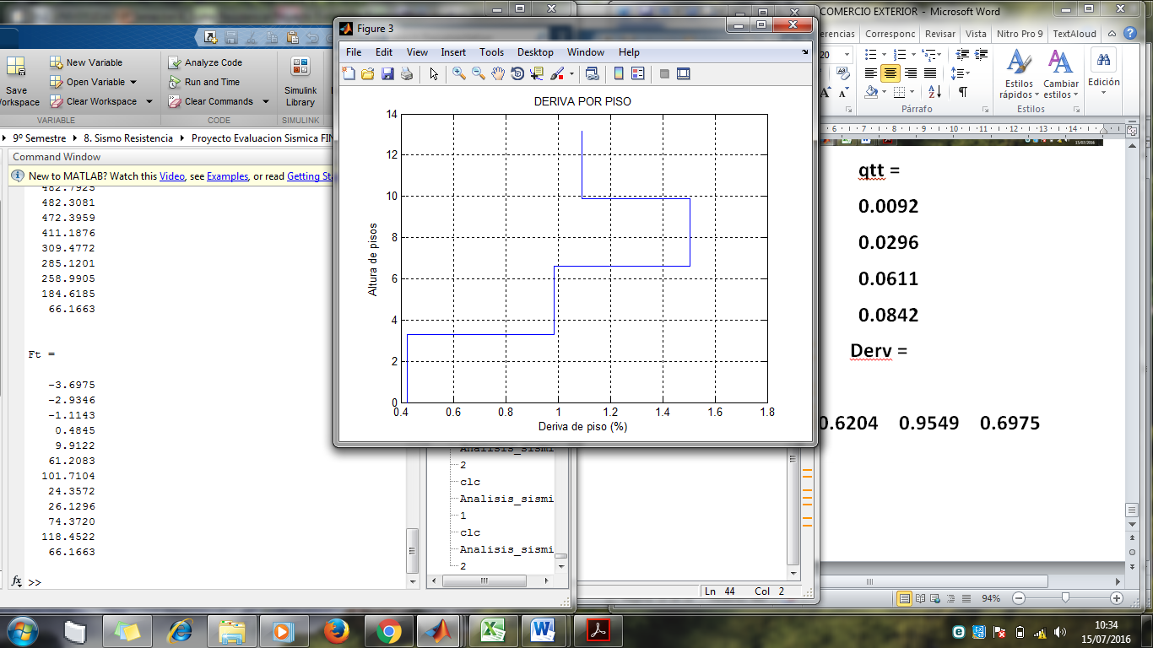

c)

**Figura 9.** Derivas de piso de la estructura original: **a)** Sentido transversal ante componente EW; **b)** Sentido transversal ante componente NS; **c)** Sentido Longitudinal ante componente EW; **d)** Sentido Longitudinal ante componente NS.

En la siguiente tabla se muestra los periodos de vibración a la cual estuvo afectada la facultad de Comercio Exterior de la Universidad Laica “Eloy Alfaro de Manabí” (ULEAM); presentando periodos altos debido a la presencia de muros de concreto en la primera planta de dicha edificación.

**Tabla 4** Periodos de vibración de la facultad de Comercio Exterior de la ULEAM con mampostería pesada.

|  |  |
| --- | --- |
| **PERIODOS DE VIBRACION** | |
| **T1** | 0.5888 |
| **T2** | 0.5526 |
| **T3** | 0.4775 |

* 1. **Análisis con paredes livianas**

Las paredes de gypsum se conforman por dos láminas de yeso ½”de espesor, formadas y procesadas entre dos cartoncillos, sujetadas por una estructura de perfiles de acero galvanizado para el presente trabajo el peso de los paneles de gypsum se ha considerado por metro cuadrado de 40 kg.

**Tabla 5.** Cargas utilizadas para el cálculo de paredes livianas

|  |  |
| --- | --- |
| **RESUMEN DE CARGAS OBTENIDAS** | |
| Pisos | Cargas (tn/m2) |
| 4 | 0,26tn/m^2 |
| 3 | 0,73 tn/m^2 |
| 2 | 0,78 tn/m^2 |
| 1 | 0,95tn/m^2 |

En la **Tabla 6**, se presentan los desplazamientos laterales $q$ en cm y las derivas de piso $γ$ en porcentaje, que se produjeron a causa de cada una de las componentes de movimiento del suelo; tanto en sentido transversal como longitudinal se analizaron las componentes Este-Oeste (EW) y Norte-Sur (NS). En la última fila de la tabla se indica el período fundamental de la estructura.

**Tabla 6.** Resultados del análisis espectral de la estructura con paredes livianas ante el terremoto de Manta de 2016

|  |  |  |  |  |  |  |  |  |
| --- | --- | --- | --- | --- | --- | --- | --- | --- |
|  | **Sentido Transversal** | | | | **Sentido Longitudinal** | | | |
| **Componente EW** | | **Componente NS** | | **Componente EW** | | **Componente NS** | |
| **Piso** | **𝑞** | **𝛾** | **𝑞** | **𝛾** | **𝑞** | **𝛾** | **𝑞** | **𝛾** |
| **(cm)** | **(%)** | **(cm)** | **(%)** | **(cm)** | **(%)** | **(cm)** | **(%)** |
| **1** | 0.13 | 0.04 | 0.17 | 0.05 | 0.61 | 0.18 | 0.96 | 0.29 |
| **2** | 2.41 | 0.69 | 3.78 | 1.09 | 2.10 | 0.45 | 3.45 | 0.75 |
| **3** | 5.50 | 0.94 | 8.63 | 1.47 | 4.42 | 0.70 | 7.28 | 1.16 |
| **4** | 7.40 | 0.57 | 11.60 | 0.90 | 6.35 | 0.58 | 10.44 | 0.96 |
| **T (seg)** | 0.5625 | | | | | | | |

La deriva máxima obtenida es de 1.47 % en el tercer piso, de la componente NS en sentido transversal, siendo este el que obtuvo mayor daño; y en el sentido longitudinal la deriva máxima obtenida es de 1.16 % en el tercer piso, de la componente NS . En la **Figura 10** se presentan mediante gráficos las derivas de cada uno de los pisos.

a)

b)

c)

d)

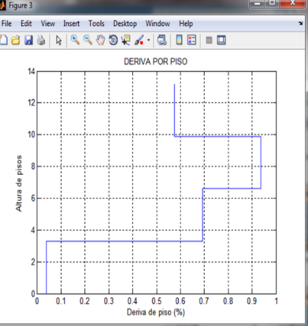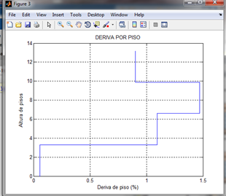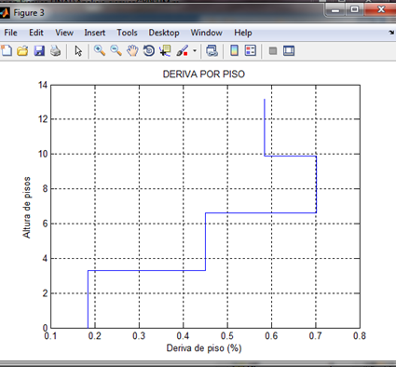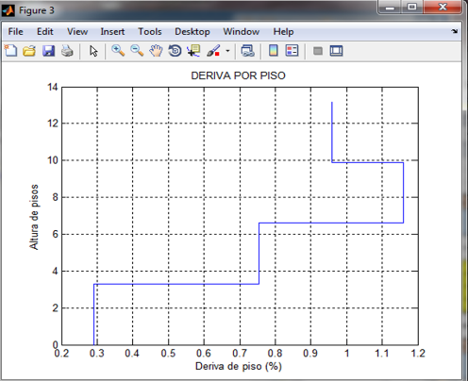

**Figura 10.** Derivas de piso de la estructura paredes livianas: **a)** Sentido transversal ante componente EW; **b)** Sentido transversal ante componente NS; **c)** Sentido Longitudinal ante componente EW; **d)** Sentido Longitudinal ante componente NS.

**Tabla 7** Periodos de vibración de la facultad de Comercio Exterior de la ULEAM con mampostería liviana.

|  |  |
| --- | --- |
| **PERIODOS DE VIBRACION** | |
| **T1** | 0.5625 |
| **T2** | 0.5289 |
| **T3** | 0.4556 |

1. **CORRIMIENTOS INELASTICOS**

Se obserba en la siguente figura la representacion grafica de las derivas maximas generas por el Terremoto 16 A, tanto en sentido longuitudinal como transversal.

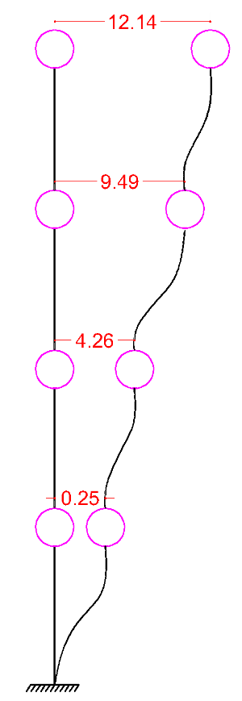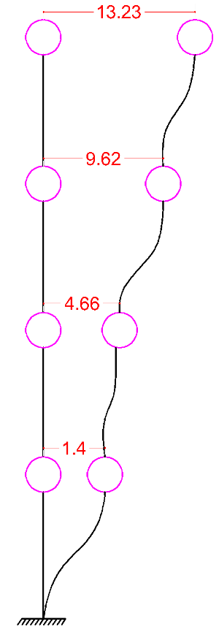

a)

b)

**Figura 11.** a) Representación gráfica de los corrimientos inelásticos en sentido X; b) Representación gráfica de corrimientos inelásticos en sentido Y.

1. **COMENTARIOS Y CONCLUSIONES**

A partir de las visitas técnicas realizadas a la Facultad de Comercio Exterior después del terremoto del 16 de abril de 2016, de Magnitud 7.8, se pudo constatar el daño que registrado en las paredes construidas con mampostería tradicional a base de ladrillos o bloques ya que estas explotan durante un terremoto y pueden causar daño a las personas. Por esta razón se ha decidido reconstruir las paredes con un material más liviano como el Gypsum.

Aun no se culminan los trabajos de reconstrucción de la facultad de Comercio Exterior, que se ha analizado su comportamiento durante el terremoto, en el presente artículo y se ha visto que tuvo una deriva máxima inelástica 1.58%, a pesar de que la NEC-15 menciona que las derivas máximas inelásticas de la estructura no debe sobrepasar el 2% por lo cual sufrió daños severos a nivel de mampostería.

**El tener derivas de piso inelástico mayores a 1.5% obliga a que se deba reforzar la estructura por lo que este artículo se constituye más en una voz de alerta para que no concluya la rehabilitación solamente con la construcción de las nuevas paredes livianas. A más de ello existe el problema de fuga de agua de la cisterna que debe ser arreglado.**

Únicamente se tiene una escalera interna cuyas paredes tuvieron demasiado daño por lo que se recomienda la construcción de una escalera de emergencia en la parte exterior ya que la estructura tiene 4 pisos con el subsuelo

**REFERENCIAS**

1. Gómez, D. (2015). Caracterización sísmica de un emplazamiento (Tesis de Maestría). Universidad Politécnica de Madrid, España.
2. Hernández, G. (2007). Análisis comparativo de los espectros de diseño y de los acelerogramas reales. Aplicación a España y Europa. (Tesina de grado). Universidad Politécnica de Cataluña, España.
3. Instituto Geofísico Nacional (2016). *Informe Sísmico Nacional Nο13*. Quito: Autor
4. Ortiz, O. (2013). Sismotectónica y peligrosidad sísmica en el Ecuador (tesis de maestría). Universidad Complutense de Madrid, España.
5. Rivadeneira, F., Segovia, M., Alvarado, A., Egred, J., Troncoso, L., Vaca S. y Yepes, H. (2007). *Los terremotos en el Ecuador.* Corporación Editora Nacional: Quito.